

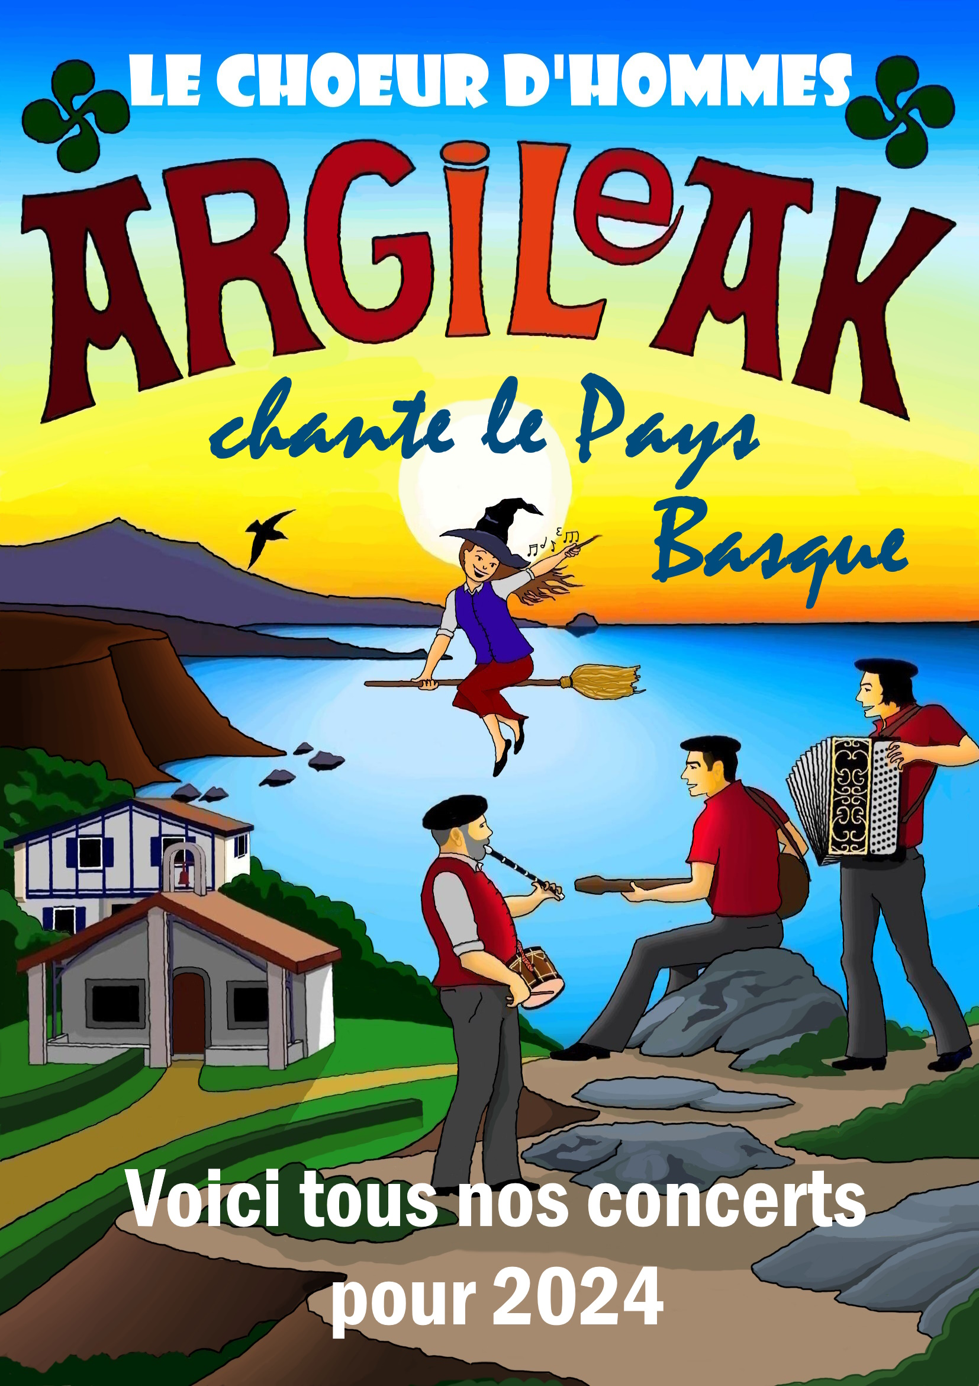

Nous  connaître

**www.argileak.fr**

Nous contacter

**chœur-argileak@outlook.fr**

**Centre Tivoli 27 rue d'Euskadi**

**64600 Anglet**

**Liste des concerts au verso**

**AU PAYS BASQUE**

**-ARCANGUES** (Eglise St-Jean-Baptiste)

**dimanche 28 juillet 21h00**

**-BIDART** (Eglise Notre Dame)

**mercredi 14 août 21h00**

**-ARCANGUES** (Eglise St-Jean-Baptiste)

**samedi 14 septembre 21h00**

**-ANGLET** (QUINTAOU)

**vendredi 8 novembre 21h00**

**DANS LES LANDES**

**-SAINT VINCENT DE TYROSSE**

(Eglise Saint-Vincent)

**samedi 22 juin 20h30**

**-CAPBRETON** (Eglise St-Nicolas)

**jeudi 18 juillet 21h00**

**-DAX** (Cathédrale)

**dimanche 8 septembre 15h00**

**-VIEUX-BOUCAU** (Eglise St-Clément)

**samedi 21 septembre 21h00**

**ENTRÉE : LIBRE PARTICIPATION**

